**Selbstarbeit für die Klasse ab den Osterferien:**

**Geografie**

Weltmacht USA

Nutze Informationen aus dem Internet!

Notiere dir Fakten zu folgenden Schwerpunkten:

* USA- als Wirtschaftsmacht
* USA- als Finanzmacht( Vormachtstellung des US-$)
* USA- als Militärmacht

**Biologie**

1. Infektionskrankheiten lassen sich durch gemeinsame Merkmale von anderen Krankheiten abgrenzen.

Nenne Gemeinsamkeiten der Infektionskrankheiten.

Nenne die Arten von Erregern für Infektionskrankheiten.

Ordne jeder Erregerart eine verursachte Krankheit zu.

1. Die Pest war eine der verheerenden Seuchen im Mittelalter.

Beschreibe Möglichkeiten einer Infektion und Verlauf dieser Infektionskrankheit.

Beschreibe Maßnahmen, die man gegen diese Seuche ergriff.

Informiere dich in Nachschlagewerken oder Internet.

1. Durch den HI-Virus, dem Erreger von Aids werden vor allem weiße Blutzellen befallen und zerstört.

Begründe, warum Betroffene an sonst harmlosen Bakterien und Pilzinfektionen lebensgefährlich erkranken und sterben können.

1. Durch seine Untersuchungen konnte Robert Koch Erreger von Infektionskrankheiten nachweisen und so ihre Ursachen aufklären.

Bereite einen Vortrag über das Leben und die Verdienste von Robert Koch vor.

**Deutsch**

**Thema : Das Tagebuch der Anne Frank**

**Aufgaben:**

Suche die folgende Internetseite: [www.annefrank.org](http://www.annefrank.org)!

Suche Informationen zu den folgenden Inhalten heraus und mache dir im Hefter unter Angabe Thema und Schwerpunkt Notizen! Klicke dazu das mittlere Bild an!

* Wer ist Anne Frank? ( Biographie)
* Wer sind die anderen versteckten Personen im Hinterhaus? – Was erfährst du über sie? (Name, Lebensdaten, Herkunft, Familienzugehörigkeit, Beruf)
* Welche Informationen erhältst du zum Tagebuch?
* Mache einen virtuellen Spaziergang durch das Hinterhaus! Was fällt dir im Raum von Anne auf?
* Erstelle einen Zeitplan zu einem Tag im Hinterhaus! Angaben dazu sind unter Hauptpersonen zu finden. Wähle dazu die folgenden Möglichkeiten aus:
  1. Übertrage die Angaben aus dem Text in eine Tabelle! oder
  2. Erstelle speziell für Anne einen Zeitplan für diesen Tag!

|  |  |  |
| --- | --- | --- |
| Zeit | Personen | Tätigkeiten |
|  |  |  |

**Zusatz:**

Durch das Corona-Virus haben wir massive Einschränkungen in unserem Alltag!

Vergleiche diese mit den Einschränkungen von Anne! Arbeite Gemeinsamkeiten und Unterschiede heraus!

**Ethik**

**Thema: Unser Gewissen**

**Aufgaben:**

1. **Lies den folgenden Text!**

Andrea ist pleite. Mit ihren Eltern hat sie schon länger Streit. Ihre Oma hat ihr schon

das Weihnachtsgeld vorgestreckt. Das hat sie im Media Markt für ein neues Smartphone ausgegeben und sich dafür noch Geld bei ihren Freunden geliehen. Sie hat in der Clique schon öfters Geld geliehen und nicht zurückgegeben. Die Clique hat

sie nun vor die Wahl gestellt, entweder Geld oder sie muss abhauen…

In der Schule klingelt es: „Endlich aus – dieser blöde Französischunterricht nervt!“ Frau Payet eilt aus dem Zimmer und vergisst ihre Tasche. Beim Tafelputzen entdeckt

Andrea Frau Payets Geldbeutel. Es schimmern mehrere grüne Scheine. Andrea

blickt sich um. Joachim und Jens bewerfen sich mit Papierkügelchen und Jana

schläft mit Kopfhörern. Die anderen gehen gerade aus dem Zimmer und knallen die

Tür zu. „Diese Kohle reicht für ein halbes Jahr. Ich kann die Schulden zurück zahlen und für die Party am Wochenende sogar was spendieren.“ Von Weitmn hört

sie die Stöckelschuhe ihrer Französischlehrerin auf dem Gang hallen. Sie muss sich

jetzt schnell entscheiden. Bevor die Türe aufgeht…

1. **Bearbeite die nachfolgenden Aufgaben!**

* Stelle dar, zwischen welchen zwei Seiten sich Andrea entscheiden muss!
* Finde Begründungen für die zwei Seiten der Entscheidung (mindestens 4 pro Seite)
* Überlege dir zu je zwei Begründungen pro Seite jeweils mögliche Folgen bzw. Konsequenzen!
* Überlege dir Hilfen für Andrea, damit sie ihr Problem lösen kann, ohne sich strafbar zu machen!

**Englisch**

* Vokabeln Unit 1 – 2 richtig abschreiben (Englisch-Deutsch)
* Workbook Seite 37 Nummer 6: Schreibe mit Hilfe der Stichpunkte einen Text über die Schulsysteme in Deutschland und in den USA (12 Sätze)
* Workbook Seite 37/8, 38/ 9-11
* Übersetze den Text workbook Seite 39/12a

**WPF Technisches Zeichnen**

**Freihand Übungen Technisches Zeichnen**Löse alle Aufgaben indem du Freihand, also ohne Lineal und andere Hilfsmittel arbeitest! Verwende weißes, unliniertes Papier

Aufgabe 1:

Kurze senkrechte Linien

1. Zeichne 10 senkrechte Linien der Länge 5 cm mit gleicher Druckstärke. Überprüfe jeweils die Länge und Genauigkeit.
2. Zeichne 20 weitere Linien. Achte darauf, dass sie parallel zueinander verlaufen und die Druckstärken gleich sind.
3. Zeichne 10 weitere Linien mit zunehmender Druckstärke.

a) b) c)



Aufgabe 2:

Kurze waagrechte Linien

1. Zeichne 10 waagrechte Linien der Länge 5 cm mit gleicher Druckstärke. Überprüfe jeweils die Länge und Genauigkeit.
2. Zeichne 20 weitere Linien. Achte darauf, dass sie parallel zueinander verlaufen und die Druckstärken gleich sind.
3. Zeichne 10 weitere Linien mit zunehmender Druckstärke.

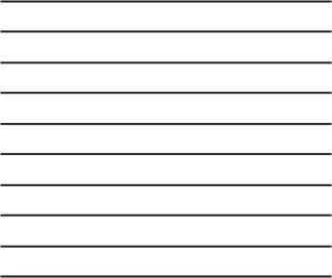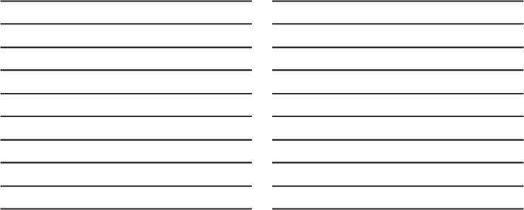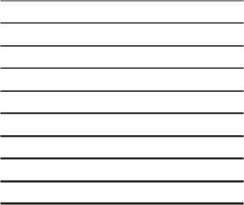

a) b) c)

Aufgabe 3:

Vermischte Übungen

1. Zeichne abwechselnd 10 senkrechte und 10 waagrechte Linien. Achte darauf, dass diese jeweils parallel liegen.
2. Wiederhole a) mit dem Unterschied, dass die Druckstärke größer wird.



a) b)

Aufgabe 4: Vermischte Übungen

1. Zeichne ein Quadrat, das aus diagonalen Linien besteht, die von links unten nach rechts oben verlaufen.
2. Zeichne ein Quadrat, das mit diagonalen Linien von links oben nach rechts unten gefüllt ist.



1. b)

Aufgabe 5:

Punkte verbinden

a) Zeichne 5 Punktepaare, deren Abstand zueinander maximal 3 cm beträgt. Verbinde dann die Punktepaare zu Strecken. b) Überprüfe die Genauigkeit Deiner Strecken.

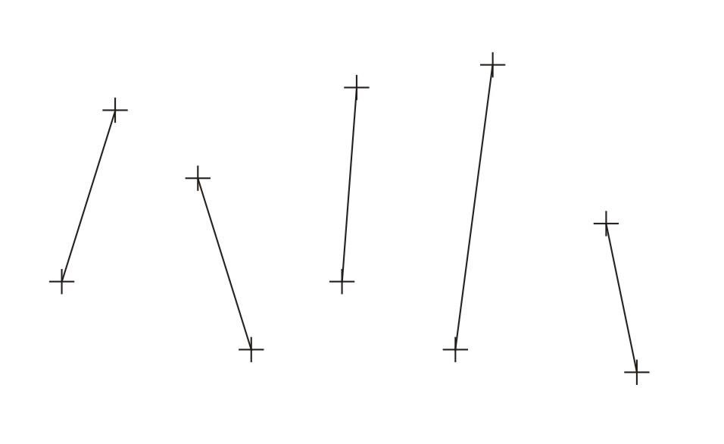

Aufgabe 6:

Streckenlängen

1. Zeichne 5 Strecken und versuche, deren Längen zu schätzen. Überprüfe die Genauigkeit Deiner Schätzung.
2. 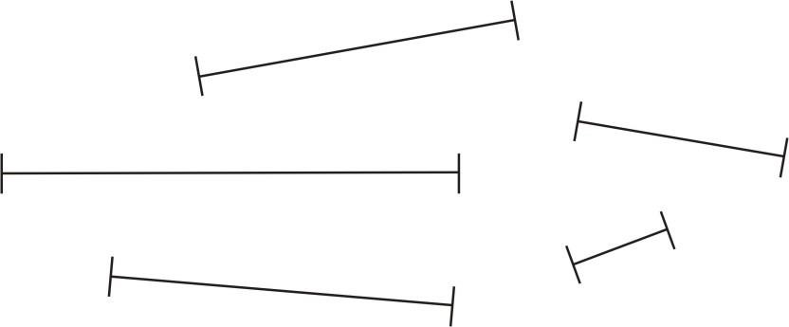Versuche 5 Strecken zu zeichnen mit den folgenden Längen: 2,5 cm; 3,0 cm; 1,4 cm; 1,0 cm; 2,2 cm. Überprüfe die Längen.

Aufgabe 7:

Strecken teilen

1. Zeichne 5 Strecken und versuche, diese zu halbieren. Überprüfe durch Messung.
2. Zeichne 5 Strecken und versuche diese in vier gleiche Teile zu gliedern. Überprüfe durch Messung.

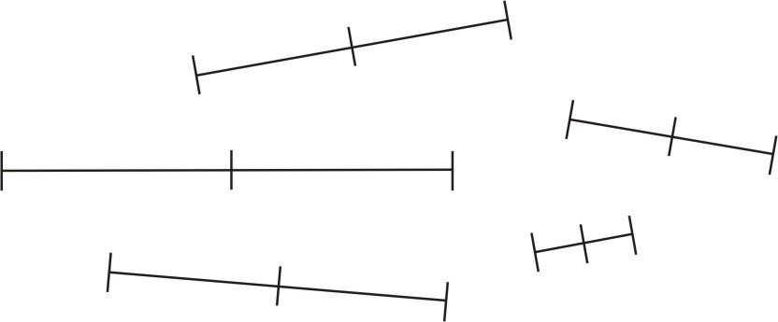

Aufgabe 8:

Rechtecke

1. Skizziere 5 kleine Rechtecke (max. 5 cm Länge/Breite) auf Dein Blatt. Die Kanten der Rechtecke sollen dabei parallel zum Rand liegen. Zeichne zuerst die Eckpunkte.
2. 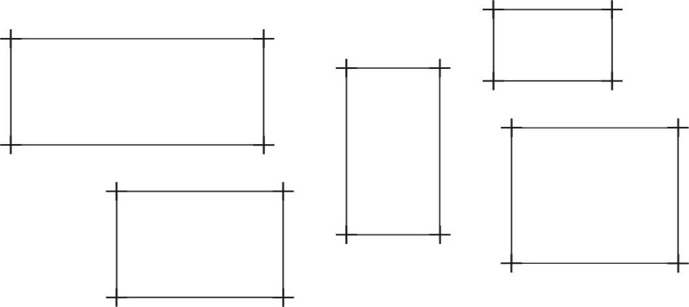Überprüfe die Genauigkeit Deiner Rechtecke.

Aufgabe 9:

Rechtecke

1. Skizziere 5 kleine Rechtecke auf Dein Blatt. Die Kanten der Rechtecke sollen diesmal nicht parallel zum Rand verlaufen.

Zeichne zuerst die Eckpunkte.

1. Überprüfe die Genauigkeit Deiner Rechtecke.

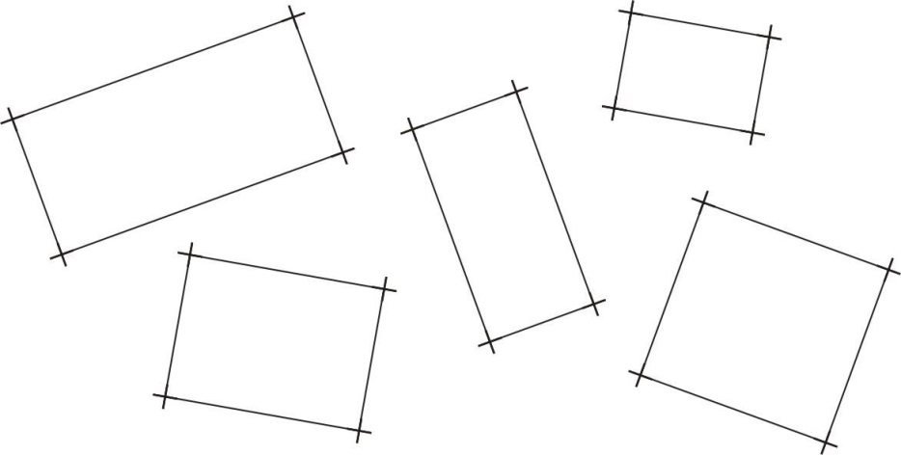

Aufgabe 10:

Quadrate

1. 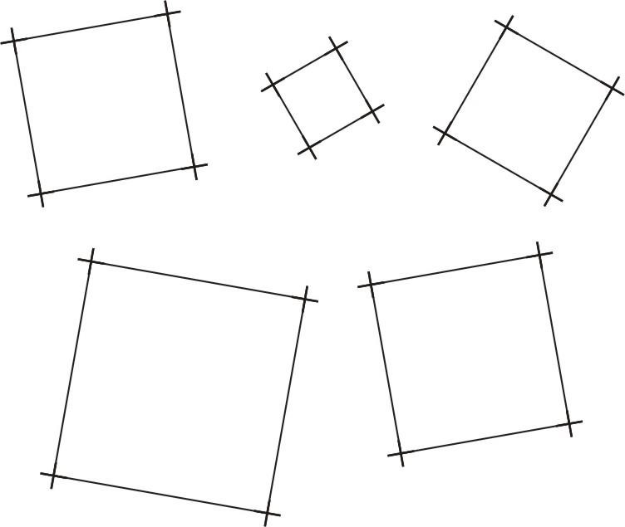Skizziere 5 kleine Quadrate (max. 5 cm) auf Dein Blatt. Die Quadrate sollen dabei nicht parallel zum Rand liegen. Zeichne zuerst die Eckpunkte.
2. Überprüfe die Genauigkeit Deiner Quadrate.

Aufgabe 11:

Lange senkrechte Linien

1. Zeichne 20 senkrechte Linien der Länge 15 cm mit gleicher Druckstärke. Überprüfe die Länge und die Genauigkeit.
2. Zeichne 10 weitere Linien mit zunehmender Druckstärke.
3. Überprüfe Deine Linien auf Genauigkeit.

a) b)

Aufgabe 12:

Streckenlängen

1. Zeichne 5 Strecken und versuche deren Längen zu schätzen. Überprüfe jeweils die Genauigkeit Deiner Schätzung.
2. Versuche 5 Strecken mit diesen Längen zu: 10 cm; 9,0 cm; 12 cm; 6,5 cm; 13,9 cm. Überprüfe die Längen.



Aufgabe 13:

Strecken teilen

1. Zeichne 5 lange Strecken und versuche, diese zu halbieren. Überprüfe durch Messung.
2. Zeichne 5 Strecken und versuche diese in vier gleiche Teile zu gliedern. Überprüfe durch Messung.



Aufgabe 14:

Dreiecke

1. Skizziere 3 beliebige Dreiecke.
2. Skizziere 3 rechtwinklige Dreiecke.
3. Skizziere 3 gleichseitige Dreiecke.

a)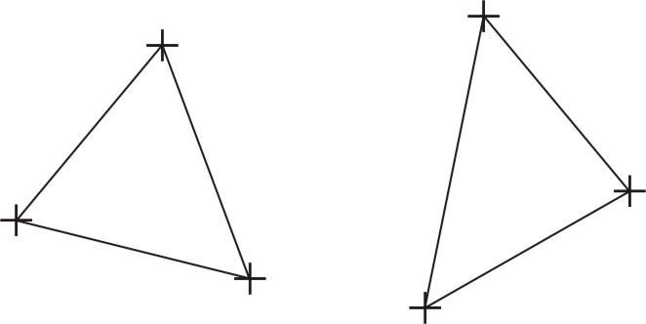 b)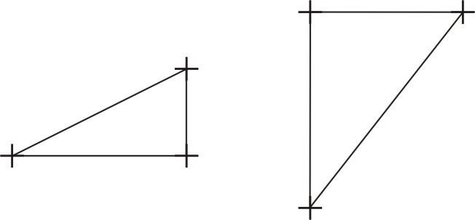

c)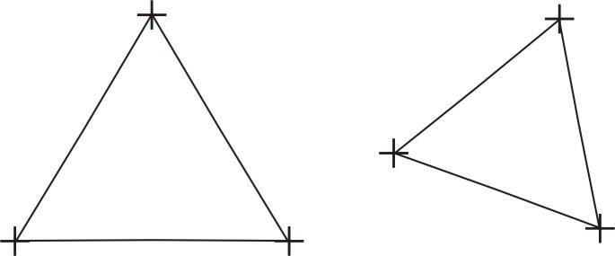

Aufgabe 15:

Kreise

Zeichne 5 kleine und 5 große Kreise. Vergiss nicht, zunächst den Mittelpunkt zu zeichnen.

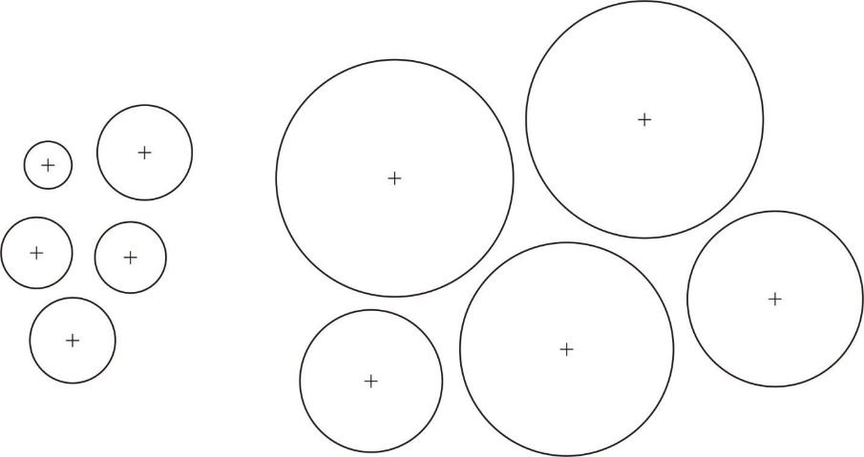

Aufgabe 16:

Kreise

Zeichne die Kreise mit den folgenden Radien: 2,0 cm; 3,5 cm; 5 cm; 7 cm; 10 cm. Vergiss nicht, zunächst den Mittelpunkt zu zeichnen. Überprüfe Deine Kreise auf Genauigkeit.

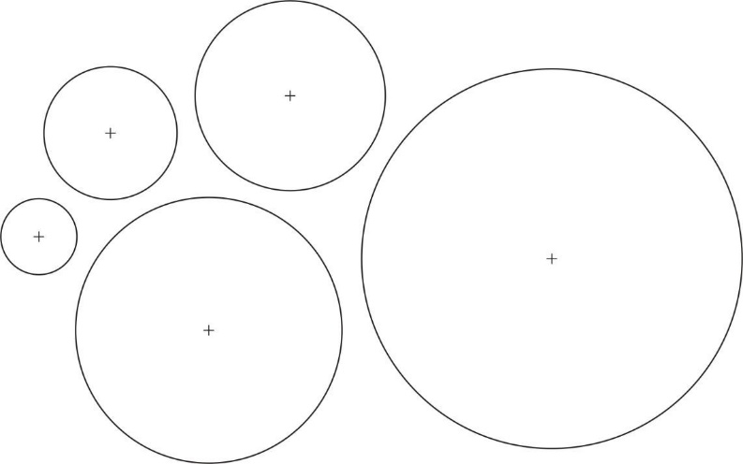

Zeichne den Körper in 3 Ansichten und bemaße ihn!

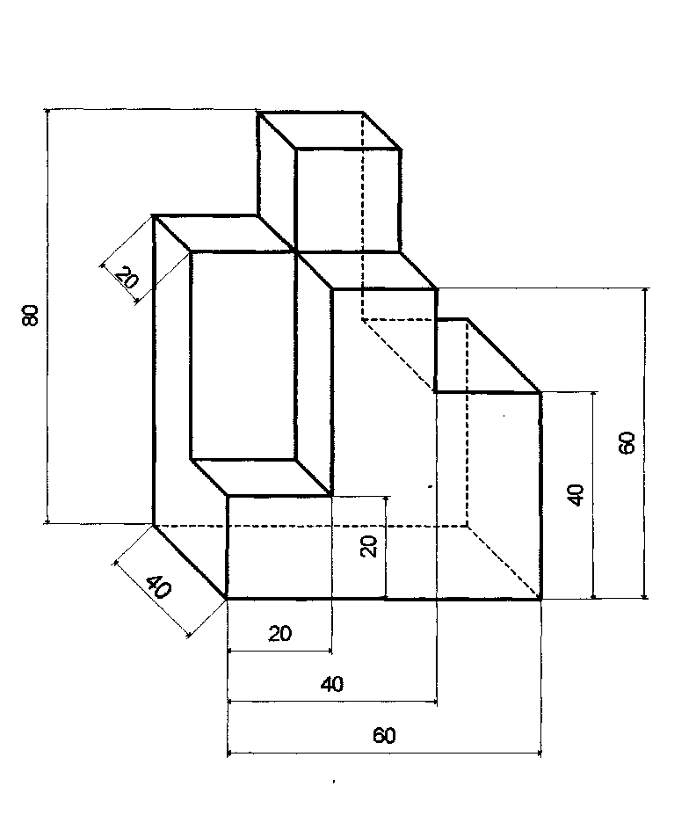

**Mathematik**

1. Volumen von Pyramiden

Lb S. 169 und 171 grüne Kästchen unter der Überschrift Pyramiden in den Merkteil übernehmen

Lb S. 172/ 4, 5

AH S. 72

Lb S. 187/ 2- 4

Lb S. 188/ 7, 9

Lb S. 190/ 5, 6

**Kunst**

1. Recherchiere zur Architektur des Barocks.

Woher kommt der Begriff?

Unterscheide bei den typischen Merkmalen zwischen Sakral und Profanbau (jeweils mindestens 7 Merkmale und 2 bekannte Beispiele)

1. Mach dich mit den Lebensläufen von Peter Paul Rubens und Rembrandt Harmenszoon van Rijn bekannt. Schreibe die wichtigsten Fakten dieser Lebensläufe handschriftlich in deinen Kunsthefter (unter Kunstgeschichte)

**Physik**

1. ***Wärmedämmung***
2. Lies dir die Lehrbuchseite 167 durch und übernimm den blauen Merksatz: *Die Behinderung der …*
3. Nenne vier Anwendungsbeispiele für Wärmedämmung
4. Übernimm die Teilüberschrift und die Tabelle in deinen Hefter und trage die Wortgruppen richtig ein.

Teilüberschrift: *Wärmedämmung in Bezug auf die Wärmeübertragungsform*

|  |  |  |
| --- | --- | --- |
| *Form* | *Wärmeübertragung* | *Wärmedämmung* |
| *Wärmeleitung* |  |  |
| *Wärmeströmung* |  |  |
| *Wärmestrahlung* |  |  |

*Wortgruppen:*

|  |  |  |
| --- | --- | --- |
| *Metallfolien reflektieren Wärmestrahlung*  *Gase sollten sich in möglichst kleinen Räumen befinden, um eine Strömung zu verhindern* | *Mitführung von Wärme durch strömende Flüssigkeiten und Gase*  *enger Kontakt zwischen den Körpern, gute Wärmeleiter* | *kein Kontakt zwischen Körpern unterschiedlicher Temperatur,*  *zwischen den Körpern sollte sich ein schlechter Wärmeleiter befinden (Gas, Vakuum)*  *Wärmeübertragung ohne Stofftransport* |

1. Übernimm in deinen Hefter:

*Da ruhende Luft am schlechtesten die Wärme leitet, wird sie oftmals zur Wärmedämmung eingesetzt. Dämmstoffe wie Styropor, Dämmwolle, Filz oder Glaswolle enthalten in Poren und Zwischenräumen viel Luft. Auch in Fenstern mit Doppel- oder Dreifachverglasung wird die Luft zur Wärmedämmung genutzt.*

1. Teilüberschrift: *Aufbau und Wirkungsweise einer Thermoskanne*

* 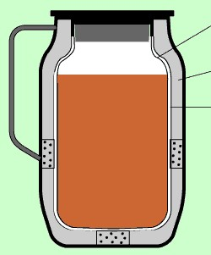Übernimm die Teilüberschrift in deinen Hefter.
* Schneide das Bild der Thermoskanne aus, klebe es in deinen Hefter und beschrifte den Aufbau.
* Ergänze, wie die jeweilige Wärmeübertragung bei einer Thermoskanne verhindert wird.

*Verhinderung der*

* *Wärmestrahlung durch …*
* *Wärmeleitung durch ...*
* *Wärmeströmung durch …*

1. ***Grundgleichung der Wärmelehre***
2. Lies dir die Lehrbuchseiten 168 bis 169 genau durch. Übernimm alle blauen Merksätze sauber und übersichtlich in deinen Hefter.
3. Lies dir im Lehrbuch Seite 170 das erste Anwendungsbeispiel der Gleichung („*1. Ein Aquarium mit einem …“*) genau durch. Löse nach diesem Beispiel (gegeben, gesucht, Lösungsweg, Antwortsatz) folgende Aufgabe:

Ein Aquarium mit einem Fassungsvermögen von 80 Liter soll neu befüllt werden. Das frische Wasser hat eine Temperatur von 15°C. Bevor die Fische hineingegeben werden dürfen, muss das Wasser eine Temperatur von etwa 24°C erreichen, sonst könnten sie sterben. Wie viel Wärme muss dem Wasser zugeführt werden?

Hinweis: Kontrolliere, ob hinter jedem Wert die richtige Einheit steht.

**WRT**

**Bitte drucke die Arbeitsblätter aus und hefte sie und deine Antworten in den Beos-Teil deines Hefters. Hast du keinen? So lege einen an.**

**֎ Arbeitsblatt „Bist du gebildet?“ WIRTSCHAFT UND SCHULE**

UNTERRICHTSMATERIALIEN

**Zehn Fragen aus verschiedenen Wissensgebieten – Löse das Quiz**

**1. Was ist eine Sultanine?**

**A** Mandarinenart **B** große Rosine **C** Frau des Sultans **D** Habschwester

**2. Wie heißt das russische Parlament?**

**A** Knesset **B** Puma **C** Duma **D** Dino

**3. Wann wurde das erste McDonald-Restaurant in Deutschland eröffnet?**

**A** 1955 **B** 1960 **C** 1971 **D** 1981

**4. Was ist der Hauptbestandteil unserer Atemluft?**

**A** Sauerstoff **B** Stickstoff **C** Helium **D** Kohlendioxid

**5. Was heißt MTV?**

**A** MünchnerTeleVision **B** MusicTeleVision **C** MusicTotalVision **D** MostTroubleVersion

**6. Welches Wort gehört nicht ins „Vater unser“?**

**A** Wasser **B** Reich **C** Himmel **D** Wille

**7. Welcher ist – gemessen an der Mitgliederzahl – der weltgrößte Sportverband?**

**A** National Basketball Association **B** Deutscher Fußballbund

**C** Chinesischer Turnverband **D** Russische Eishockey Vereinigung

**8. In welchem Land lag das Reich der Inka?**

**A** Belgien **B** Mexiko **C** Peru **D** Chile

**9. Wie nennt man die erste Aufführung eines Musik- oder Theaterstückes?**

**A** Preview **B** Premiere **C** Produktion **D** Präsentation

**10. Wie nennt man den 0. Breitengrad?**

**A** Äquivalent **B** Analogie **C** Aqua Destillata **D** Äquator

**Aufgabe: Nachdem Du Dich getestet hast und festgestellt hast, dass Du nicht alles weißt (du kannst gern die Fragen auf Google eingeben), solltest Du den Rest dieser Seite studieren und darüber diskutieren. Du lebst in einer Wissensgesellschaft. *Wissen ist Rohstoff*. Lebenslanges Lernen ist gefordert. Was meint man damit? Schreibe dies auf und beziehe die Sprüche und Zitate in deine Gedanken ein, warum Bildung so wichtig ist.**

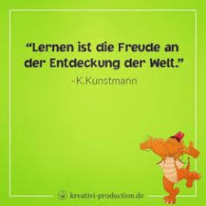 

Bedeutet

gebildet sein,

möglichst viele

Fragen

beantworten zu

können?



**Die Lage auf dem Ausbildungsmarkt 8a/b WRT - BEOS**

Berufsorientierung und Arbeitsmarkt Quelle: Wirtschaft und Schule

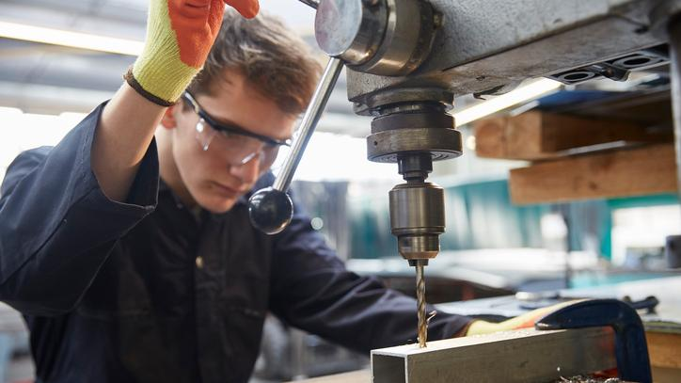

***Es ist in Deutschland leichter geworden, eine Lehrstelle zu finden, als es noch vor ein paar Jahren war. Trotzdem kommt nicht jeder Jugendliche in seinem Wunschberuf zum Zug. Ein paar Zahlen und Fakten dazu.***

**Zwar waren auch 2014 wie in den Jahren zuvor mehr Ausbildungsbewerber als Lehrstellen gemeldet – bundesweit kamen auf das Angebot von knapp 512.000 Ausbildungsplätzen fast 560.000 Aus-bildungswillige. Dennoch gab es schließlich in vielen Bundesländern mehr unbesetzte Lehrstellen als unversorgte Bewerber: Besonders komfortabel ist die Situation der angehenden Azubis im struktur-schwachen Mecklenburg-Vorpommern – dort kommen auf 100 Bewerber 130 Lehrstellenangebote.**

**Günstig sind die Verhältnisse auch in Bayern und Thüringen: Kaum eine Stellensuche bleibt hier erfolglos, aber jede zehnte Ausbildungsplatz unbesetzt. Den größten Bewerberüberschuss dagegen verzeichnen Berlin, Nordrhein-Westfalen und Hessen. Das einzige größere Problem in der hiesigen Ausbildungslandschaft ist der Berufs-Mismatch, also das Auseinanderklaffen von Stellenangebot und –nachfrage in bestimmten Berufen. Das extremste Beispiel: Im Ausbildungsjahr 2014 wollten 2.751 Jugendliche Tierpflegerin oder Tierpfleger werden – und konkurrierten dabei um gerade einmal 295 Lehrstellen.**

**Groß ist der Bewerberüberschuss auch in einigen kaufmännischen, kreativen und freizeit-orientierten Berufsfeldern wie im Einkauf und Vertrieb, in der Immobilienwirtschaft, im Ver-anstaltungsmanagement, im Tourismus und im Sport, in der Inneneinrichtung, der Medien-gestaltung und sogar bei den bekanntermaßen gering verdienenden Friseuren.**

**Bäcker, Fleischer und Reinigungskräfte gesucht**

**Deutlich mehr Stellen als Interessenten gibt es dagegen in Berufen, in denen die Arbeitsbedingungen landläufig als unattraktiv gelten, zum Beispiel bei Bäckern, Fleischern und Reinigungskräften.**

**In der Lebensmittelherstellung insgesamt kamen auf jeden Bewerber zwei Ausbildungsplätze. Im Lebensmittelverkauf und in der Gastronomie waren es sogar vier beziehungsweise drei Stellen. Letztlich blieb in diesen Bereichen bis zum Ausbildungsstart im September 2014 ein Fünftel der Lehrstellen unbesetzt. Auch in vielen Metall- und Elektro-Berufen übersteigt die Zahl der angebotenen Ausbildungsplätze die Zahl der Bewerber – obwohl die Perspektiven auf dem Arbeitsmarkt hier momentan hervorragend sind: Je 100 gemeldete Stellen im Bereich Mechatronik und Automatisierungstechnik finden sich im Bundesschnitt nur 51 Arbeitslose mit dem passenden Zielberuf.**

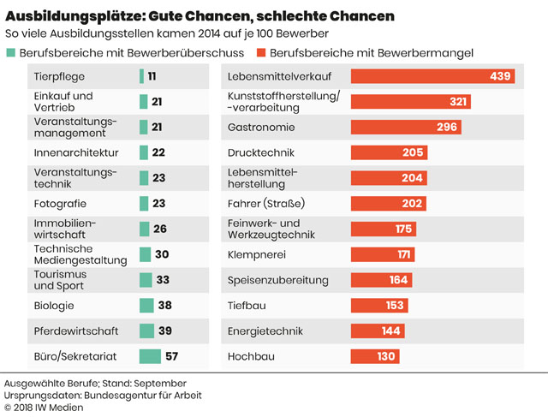

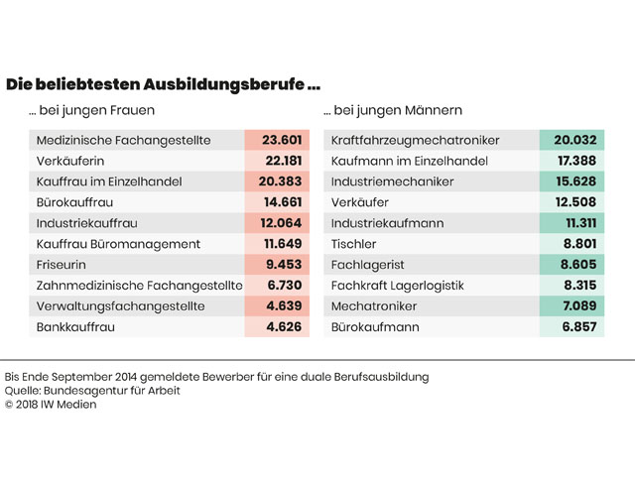

**Aufgabe: Drucke dir die Arbeitsblätter aus und hefte sie in den Beos-Teil deines Hefters. Lies sie dir aufmerksam durch und informiere dich, sieh dir auch die Grafiken genau an. Beantworte folgende Aufgaben und schreibe diese sowie die Antwort in den Beos-Teil.**

1. **Benenne die Top3 der beliebtesten Ausbildungsberufe bei jungen Frauen und jungen Männern.**
2. **Benenne 5 Berufsbereiche mit Bewerbermangel und 5 Bereiche mit Bewerberüberschuss.**
3. **Zähle Berufe auf, die landläufig als unattraktiv gelten.**
4. **Was ist ein Berufs-Mismatch? Benenne ein Beispiel.**

**Geschichte**

**Lies dir die Seiten 142 und 143 aufmerksam durch.**

**Neue Teilüberschrift in deinem Hefter (die Letzte lautete „1806 – die Schlacht von Jena und Auerstedt“):**

**„Napoleons Untergang“**

**Beantworte nun folgende Fragen bzw. Aufgaben, die du mit in deinen Hefter schreibst.**

1. **Schreibe 5 Stichpunkte zu Napoleons Russlandfeldzug auf.**

***Russlandfeldzug:***

***-***

***-***

***-***

***-***

***-***

**2. Warum stellte dieser Feldzug einen Wendepunkt dar?**

**3. Fasse mithilfe der Karikatur M4 Aufstieg und Fall Napoleons zusammen. Diese Karikatur hast du als Arbeitsblatt bereits in deinem Hefter. Fülle es aus und Ordne Jahreszahlen und Stationen seines Lebens zu.**

**4. Die Freiheitskriege**

**Welche Staaten bildeten die Armee der Verbündeten gegen Napoleon?**

**Wann und wo fiel die Entscheidung zwischen der „Armee der Verbündeten“ und der „Großen Armee“ Napoleons?**

**Wozu zwang man Napoleon?**

**Was wurde in Frankreich wiederhergestellt?**

1. **Nenne die Ursachen des Sieges der Verbündeten über Napoleon.**
2. **Stelle Vermutungen darüber an und schreibe diese auf, weshalb Napoleon in die Verbannung geschickt wurde.**
3. **Vergleiche Napoleons Ziele in der Quelle Q1 auf der S. 138 mit den Ergebnissen seiner Politik.**
4. **Erörtere vor dem Hintergrund, dass Frankreich nach dem Ende der Ära Napoleon wieder eine Monarchie wurde, die These: „Die Französische Revolution war vergeblich.“**

**Darstellen und Gestalten**

Liebe Spieler!

**Die Aufgaben gelten weiter.**

Das ist ja alles ganz schön kompliziert! Ich bin froh, dass ich euch vorm BEOS und Corona noch einmal gesehen habe und ihr da, als hättet ihr es geahnt, so prima gespielt habt! Nehmt diese Energie mit, jetzt könnt ihr nur einzeln arbeiten. Das Schülertheatertreffen wird vermutlich verschoben, aber nicht abgesagt! Grüße auch von Frieda Dumke, der Theaterpädagogin.

**Das ist mein Auftrag:**

1. Nehmt euren Text und lest täglich und versucht euch „häppchenweise“ den Text einzuprägen! Dazu gehören auch alle Abläufe.
2. Sprecht und spielt auch laut, vor dem Spiegel!
3. Kramt mal gründlich in allen Kleiderschränken und Bodenkammern nach Kostümen! Stellt euch zusammen, was eurer Meinung nach zu den Rollen unseres Stückes gut passt, für euch und die anderen Spieler! Macht Fotos von den Sachen!

Bleibt schön gesund, lasst Sonne in eure Zimmer, seid fleißig, lest etwas Schönes!

Herzliche Grüße von

H. Schergaut!

**Sozialkunde**

1. Auf einem Arbeitsblatt solltest du deine Mediennutzung im Tagesverlauf als Tabelle darstellen. Diese Aufgabe wird erweitert!

Stelle deine Mediennutzung im Tagesverlauf dar:

a) in der Schulzeit

b) am Wochenende

c) während der aktuellen Schulschließung

Welche Erkenntnisse hast du für dich persönlich gewonnen? Begründe diese!

1. Gestalte einen „Vortrag“ zur Entwicklung der Medien (von den Printmedien bis heute) Du kannst die Darstellungsform frei wählen, z.B. Zeitstrahl, Aufsatz, Vortrag, Power-Point etc.
2. Fertige eine Collage zum Thema „Medien“ an. Erkläre und begründe deine Auswahl der Bilder. Was soll ausgesagt werden?

**Arbeitsanweisung einer Collage:**

* Sammle Materialien, z.B. Fotos, Texte, Symbole …
* Ordne die Materialien darauf an. Beachte dabei … **ein Blickpunkt muss erkennbar sein, der sich durch Größe, Farbe, Form oder Helligkeit vom Rest unterscheidet. Deine Aussage muss erkennbar sein.**
* Klebe die Collagenelemente auf.

Hinweis zur Größe: mindestens A4, maximal A3

**Chemie**

*Aufgabenstellungen*

1. **Du hast dich in deiner letzten Selbstarbeit in Chemie mit Säuren auseinandergesetzt! Probiere die folgenden Fragen zu beantworten! Dazu kannst du deine Ausarbeitung nutzen und dir Notizen anfertigen!**
2. Notiere 3 allgemeine Eigenschaften aller Säuren!
3. Notiere die Dissoziationsgleichung (Ionengleichung) als Wort- und Reaktionsgleichung für den Zerfall der Phosphorsäure! Notiere ebenso die allgemeine Wortgleichung für den Zerfall aller Säuren!
4. Beschreibe deine Beobachtung, wenn du zu Salzsäure Unitest (Universalindikator) gibst! Wer ist dafür verantwortlich?
5. Wenn Säuren verdünnt werden sollen, muss eine Regel beachtet werden. Schreibe diese auf!
6. Gib an, welchen pH-Wert die Säuren annehmen können!
7. Säuren kommen auch in der Natur vor! Schreibe 3 Möglichkeiten auf!
8. Säuren werden häufig im **Haushalt** angewendet. Gib 4 Hinweise zum Umgang mit diesen!

**ZA:** Der Chemielehrer hat leider 2 Reagenzgläser verwechselt. In einem befindet sich die Schwefelsäure, in dem anderen die Salzsäure. Beschreibe die experimentelle Vorgehensweise des Lehrers, die er wahrscheinlich gehen wird. Notiere ebenso die Beobachtungen.

1. **Fertige Notizen an zu alkalischen Lösungen/Metallhydroxiden! (Vertreter mit Namen und Formeln(Bsp.)/Eigenschaften/Nachweismöglichkeit/Umgang/Verwendungsmöglcihkeiten) Nutze dazu die Seiten im LB. 136 bis 138 und die Seite 142)!**
2. **Du kannst im Internet bei** [**www.schlaukopf.de**](http://www.schlaukopf.de) **Fragen zu Säuren und Basen im Quiz versuchen zu beantworten!**

**WPF FRANZÖSISCH**

Bonjour, mes élèves!

Ich hoffe, euch geht es gut und ihr könnt mit der vielen Zeit etwas zu Hause anfangen.

Natürlich gehe ich davon aus, dass ihr den ersten Teil der Aufgaben erledigt habt.

Es war eine Wiederholung der ersten drei Lektionen. Die grammatischen Schwerpunkte findet ihr ja zusammengefasst hinten im LB an der rosafarbenen Markierung und die Vokabeln gleich im Anschluss an der grünen Markierung.

Ich weiß natürlich auch, dass es verdammt schwierig ist, die zweite Fremdsprache aus der Ferne zu erarbeiten. Mit der Aussprache müsst ihr euch keine großen Sorgen machen, das bekommen wir hin, wenn wir gemeinsam wieder arbeiten können.

**Wichtig** für euch ist **bisher** folgendes:

1. Die **Vokabeln** von Lektion 1 - 3 schriftlich gut lernen. Ihr wisst ja, dass das nur mit

ständigen Wiederholungen zu schaffen ist.

2. Auch die **Grammatik** solltet ihr nicht vergessen.

- bestimmte und unbestimmte Artikel (le, l' / un - la, l' / une - les / des)

- Personalpronomen (je, j', tu, il, elle, on, nous, vous, ils, elles)

- Fragestellungen

- Plural/Mehrzahl der Substantive

- Verben auf -er und ihre Beugung (Verbendungen: -e, -es, -e, ons, ez, ent)

- unregelmäßiges Verb: être

- Possessivbegleiter/besitzanzeigende Pronomen (mon, ton, son / ma, ta, sa / mes,

tes, ses)

Die meisten Aufgaben werden wir gemeinsam kontrollieren. Deshalb ist es sinnvoll, alles, was machbar ist, schriftlich zu erledigen.

**Hier nun die neuen Aufgaben**

1. Wiederholt bzw. erarbeitet euch die **Zahlen von 0 bis 100**!

Im LB S. 199 findet ihr eine Zusammenfassung. Im Grammatikteil der einzelnen

Lektionen gibt es genauere Infos.

Übernehmt die neuen Zahlen in eure Vokabellisten.

2. **Unité 4 A**

2. 1. LB S. 50 - 51 Versucht, den Text (auch laut) zu lesen!

Übersetzt den Text schriftlich!

Übertragt die neuen Vokabeln in eure Vokabelliste!

2.2. LB S. 52 / 1 schriftl.

LB S. 53 savoir faire: Lerntipps zum Vokabellernen

Pobiere aus, was dir hilfreich ist, welche Methode zu dir

passt.

LB S. 54 Entscheidungsfragen mit est-ce que / est-ce qu'

Die ausführliche Grammatik findet ihr auf der Seite 158§21

LB S. 54 /7 schriftl.

Bonne chance !

Und immer schön gesund bleiben.

Liebe Grüße von Frau Kämpf